USE CASE DIAGRAM

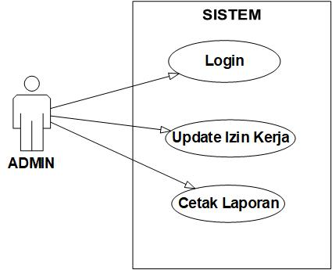

Gambar 1 Diagram Use Case Admin

Gambar 1 menjelaskan peranan admin dalam sistem abensi. Peranan admin dalam sistem tersebut yaitu update izin kerja dan juga mencetak laporan absensi pegawai. Sebelum admin dapat melakukan kegiatan kegiatan tersebut, maka admin diharuskan untuk melakukan login terlebih dahulu. Adapun data yang harus diinputkan untuk dapat melakukan login adalah email dan password. Apabila email maupun password yang diinputkan salah, maka admin tidak akan bisa melakukan kegiatan lainnya, yaitu update izin kerja dan mencetak laporan absensi.

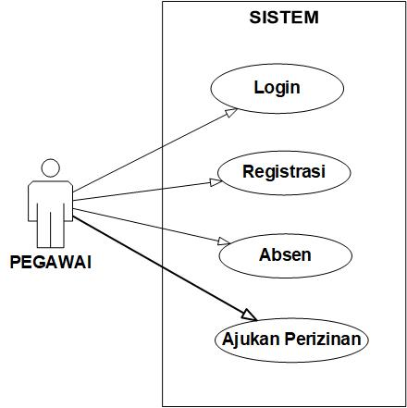

Gambar 2 Diagram Use Case Pegawai

Pada Gambar 2 dapat diketahui pada user dengan role pegawai dapat melakukan kegiatan absensi dan mengajukan perizinan. Sama seperti admin, pegawai dapat melakukan kegiatan kegiatan tersebut setelah melakukan login. Selain itu, pegawai juga dapat melakukan registrasi apabila data pegawai belum terdapat pada database sistem.